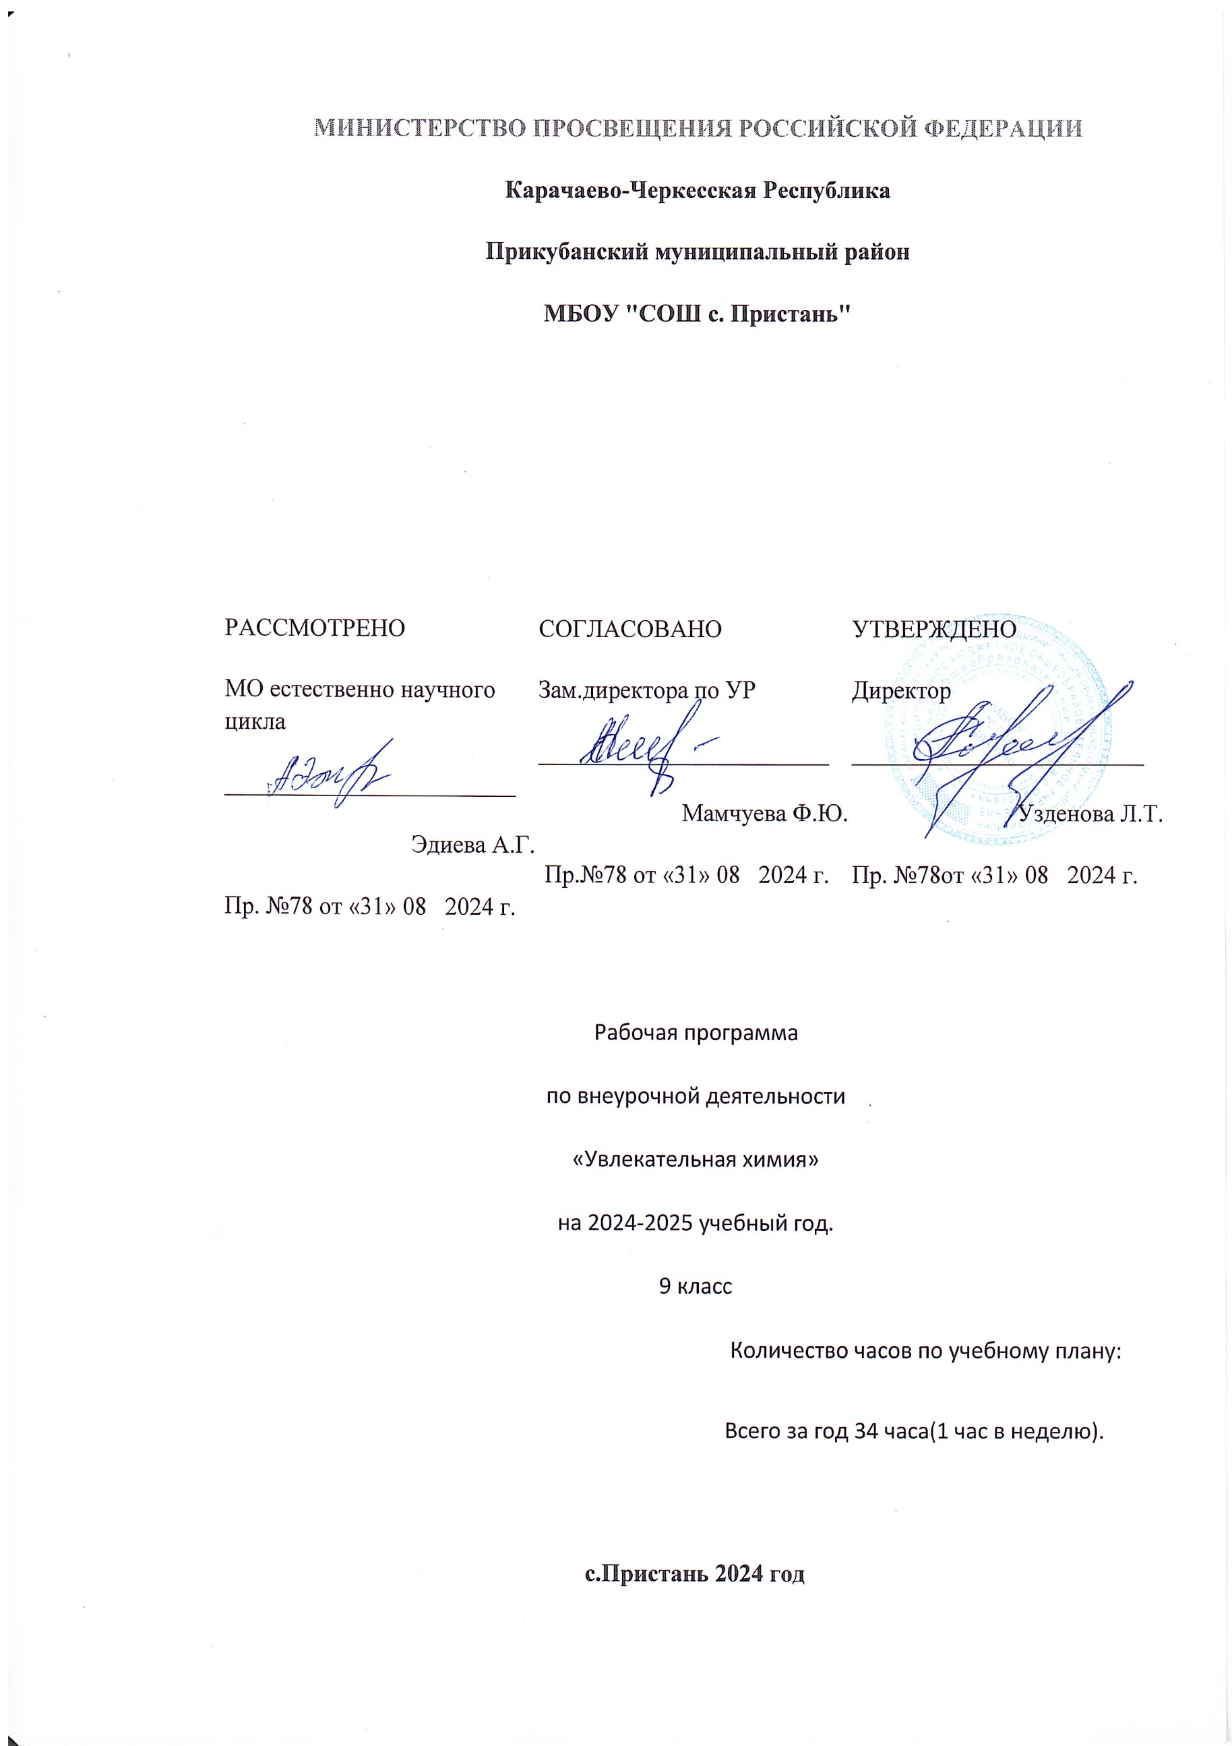

Пояснительная записка.

Программа «Увлекательная химия» детализирует содержание курса внеурочной деятельности, дает подробное распределение часов и последовательность изучения тем и разделов. Данная программа предназначена для учащихся 8-9 классов, позволяет расширить и углубить у учащихся практическое применение полученных теоретических знаний по химии. Авторская программа рассчитана на 34 учебных часа (1 час в неделю), ориентирована на углубление и расширение знаний, на развитие любознательности и интереса к химии, на совершенствование умений учащихся обращаться с веществами. Данный курс внеурочной деятельности предусматривает экологическую направленность химического образования, предусматривает ознакомление учащихся с химическими аспектами современной экологии и экологических проблем (глобальное потепление климата, озоновые дыры, кислотные дожди, загрязнение окружающей среды, истощение природных ресурсов).

Ценность программы заключается в том, что учащиеся с помощью кейс – технологий получат возможность посмотреть на различные проблемы с позиции ученых, ощутить весь спектр требований к научному исследованию.

Актуальность программы в том, что она создает условия для социального, культурного и профессионального самоопределения, творческой самореализации личности ребёнка, формирования химической грамотности. Знания и умения, необходимые для организации исследовательской деятельности, в будущем станут основой для организации научно-исследовательской деятельности в вузах, колледжах, техникумах и т.д. Все инновационные педагогические технологии изначально строятся на компетентностном подходе и нацелены в результате обучения на будущую профессиональную деятельность. Данное утверждение и определяет актуальность применения «Кейс – метода» в практике образования. Кейс – технологии представляют собой группу образовательных технологий, методов и приёмов обучения, основанных на решении конкретных проблем, задач, позволяют взаимодействовать всем обучающимся, включая преподавателя. При разработке программы акцент делался на вопросы, которые в базовом курсе химии основной школы рассматриваются недостаточно полно или не рассматриваются совсем. Задачи и упражнения подобраны так, что занятия по их осмыслению и решению проходят либо параллельно с изучаемым на уроках материалом, либо как повторение уже полученных знаний. Практическая значимость программы заключается в том, что с помощью кейстехнологии удается активизировать различные факторы: теоретические знания по тому или иному курсу, практический опыт обучаемых, их способность высказывать свои мысли, идеи, предложения, умение выслушать альтернативную точку зрения, и аргументировано высказать свою. С помощью этого метода обучающие получат возможность проявить и усовершенствовать аналитические и оценочные навыки, научиться работать в команде, применять на практике теоретический материал. Новизна данной программы заключается в возможности изучения учащимися новых тем, не рассматриваемых программой предмета, с помощью проблемноситуативного обучения с использованием кейсов. Это позволяет строить обучение учащихся 9 классов с учетом максимального приближения предмета химии к практической стороне жизни.

Цель курса: расширение и углубление знаний по предмету, создание воспитывающей среды, обеспечивающей активизацию интеллектуальных интересов учащихся в свободное время, развитие здоровой, творчески растущей личности, подготовленной к жизнедеятельности в новых условиях, способной на социально значимую практическую деятельность, реализацию добровольческих инициатив.

Задачи курса:

1. Формирование позитивной самооценки, самоуважения.

2. Формирование коммуникативной компетентности в сотрудничестве: — умение вести диалог, координировать свои действия с действиями партнеров по совместной деятельности; — способности доброжелательно и чутко относиться к людям, сопереживать; — формирование социально адекватных способов поведения.

3. Формирование способности к организации деятельности и управлению ею: — воспитание целеустремленности и настойчивости; — формирование навыков организации рабочего пространства и рационального использования рабочего времени; — формирование умения самостоятельно и совместно планировать деятельность и сотрудничество; — формирование умения самостоятельно и совместно принимать решения.

4. Формирование умения решать творческие задачи.

5. Формирование умения работать с информацией (сбор, систематизация, хранение, использование).

II. Планируемые результаты освоения содержания курса

Личностными результатами являются:

- в ценностно-ориентационной сфере: чувство гордости за российскую науку, отношение к труду, целеустремленность, самоконтроль и самооценка;

- в трудовой сфере: готовность к осознанному выбору дальнейшей образовательной траектории;

- в познавательной сфере: мотивация учения, умение управлять своей познавательной деятельности.

Предметными результатами освоения программы являются:

- в познавательной сфере: описывать демонстрационные и самостоятельно проведенные химические эксперименты; классифицировать изученные объекты и явления; давать определения изученных понятий; описывать и различать изученные вещества, применяемые в повседневной жизни; структурировать изученный материал и химическую информацию, полученную из других источников; делать выводы и умозаключения из наблюдений; безопасно обращаться веществами.

- в трудовой сфере: планировать и осуществлять самостоятельную работу по повторению и освоению теоретической части, планировать и проводить химический эксперимент; использовать вещества в соответствии с их предназначением и свойствами.

- в ценностно - ориентационной сфере: анализировать и оценивать последствия для окружающей среды бытовой и производственной деятельности человека. - в сфере безопасности жизнедеятельности: оказывать первую помощь при отравлениях, ожогах и других травмах, связанных с веществами и лабораторным оборудованием.

Метапредметными результатами являются:

- умение определять средства, генерировать идеи, необходимые для их реализации;

- владение универсальными естественно-научными способами деятельности: измерение, наблюдение, эксперимент, учебное исследование;

- умение определять цели и задачи деятельности, выбирать средства реализации цели и применять их на практике;

- использовать различные источники для получения химической информации.

Освоение программы внеурочной деятельности обучающимися позволит получитьследующие результаты:

В сфере развития личностных универсальных учебных действий в рамках:

Когнитивного компонента будут сформированы:

- экологическое сознание, признание высокой ценности жизни во всех ее проявлениях; правил поведения в чрезвычайных ситуациях;

- основы социально-критического мышления, ориентация в особенностях социальных отношений и взаимодействий.

Деятельностного компонента будут сформированы:

- умение вести диалог на основе равноправных отношений и взаимного уважения и принятия;

- устойчивый познавательный интерес и становление смыслообразующей функции познавательного мотива;

- готовность выбора профильного образования.

Ценностного и эмоционального компонентов будет сформирована:

- потребность в самовыражении и самореализации, социальном признании.

Обучающийся получит возможность для формирования:

- готовности к самообразованию и самовоспитанию;

- выраженной устойчивой учебно-познавательной мотивации и интереса к учению.

В сфере развития регулятивных универсальных учебных действий обучающийся

Научится:

- самостоятельно анализировать условия достижения цели на основе учета выделенных учителем ориентиров действия в новом учебном материале;

- целеполаганию, включая постановку новых целей, преобразование практической задачи в познавательную; - планировать пути достижения целей.

Получить возможность научиться:

- при планировании достижения целей самостоятельно и адекватно учитывать условия и средства их достижения;

- самостоятельно ставить новые учебные цели и задачи.

В сфере развития познавательных универсальных учебных действий обучающийся

Научится:

- проводить наблюдения и эксперимент под руководством учителя;

- основам реализации проектно-исследовательской деятельности;

- осуществлять расширенный поиск информации с использованием ресурсов библиотек и интернета. Получит возможность научиться:

- самостоятельно проводить исследования на основе применения методов наблюдения и эксперимента;

- ставить проблему, аргументировать ее актуальность;

- организовать исследование с целью проверки гипотезы;

- выдвигать гипотезы о связях и закономерностях процессов;

- делать умозаключения и выводы на основе аргументации.

В сфере развития коммуникативных универсальных учебных действий обучающийся

Научится:

- адекватно использовать речевые средства для решения различных коммуникативных задач; владеть устной и письменной речью;

- адекватно использовать речь для планирования и регуляции своей деятельности;

- организовывать и планировать учебное сотрудничество с учителем и сверстниками;

- строить монологическое контекстное высказывание;

- интегрироваться в группу сверстников и строить продуктивное взаимодействие со сверстниками и взрослыми.

Получить возможность научиться:

- оказывать поддержку и содействие тем, от кого зависит достижение цели в совместной деятельности;

- брать на себя инициативу в организации совместного действия.

III Формы и виды учебной деятельности

В процессе занятий ведущими методами и приемами организации деятельности учащихся являются:

− метод слухового восприятия и словесной передачи информации; приемы: рассказ, лекция, дискуссия, беседа, выступление;

− метод стимулирования и мотивации; приемы: создание ситуации успеха, поощрение, выполнение творческих заданий, создание проблемной ситуации, прогнозирование будущей деятельности, корректное предъявление требований, заинтересованность результатами работы;

− метод передачи информации с помощью практической деятельности; приемы: составление плана, тезисов выступлений, редактирование, оценивание выступлений, составление схем и таблиц;

− метод контроля;

приемы: анализ выступлений, наблюдения, самооценка, оценка группы, тесты, выступления на занятиях, защита проекта.

Формы организации обучения:

− групповые;

− индивидуальные;

− фронтальные.

IV Формы контроля результатов освоения программы

Формы контроля:

-текущий контроль (оценка активности при обсуждении проблемных вопросов, результатов выполнения домашних заданий);

-тематический контроль (оценка результатов тематического тестирования);

-итоговый контроль (оценка результатов выполнения различных вариантов КИМов)

V Содержания курса внеурочной деятельности

ВЕЩЕСТВА (3 часа)

Немного из истории химии. Химия вчера, сегодня, завтра.

Вещество, физические свойства веществ.

Отличие чистых веществ от смесей. Способы разделения смесей.

Практическая работа № 1 «Способы разделения смесей».

ХИМИЧЕСКИЕ РЕАКЦИИ (4 часа)

Признаки химических реакций. Классификация химических реакций по различным признакам. Электролитическая диссоциация. Электролиты и неэлектролиты. Реакции ионного обмена. Окислительновосстановительные реакции. Окислители и восстановители. Лабораторная работа № 1 «Реакция замещения меди железом в растворе медного купороса, водорода цинком в растворе соляной кислоты».

Лабораторная работа № 2

«Реакция обмена между карбонатом кальция и соляной кислотой, хлоридом бария и серной кислотой», «Реакция разложения гидроксида меди (II)».

МЕТАЛЛЫ (9 часов)

Характеристика металлов главных подгрупп и их соединений

Общая характеристика металлов главных подгрупп I–III групп в связи с их положением в периодической системе химических элементов Д.И. Менделеева и особенности строения их атомов. Характерные химические свойства простых веществ и соединений металлов - щелочных, щелочноземельных. Характеристика переходных элементов – меди, железа, алюминия по их положению в периодической системе химических элементов Д.И. Менделеева и особенностям строения их атомов.

Металлы в природе: руды чёрных, цветных, драгоценных металлов. Характерные металлические, физические и химические свойства, внутреннее строение металлов.

Понятие активных и пассивных металлов. Польза и вред металлов для человека.

Электрохимический ряд напряжений металлов. Коррозия металлов. Механизм коррозии металлов. Классификация коррозии металлов. Способы защиты от коррозии.

Антикоррозийные покрытия. Сплавы. Реакции ОВР с участием металлов и их соединений. Цепочки превращений (по образцу ОГЭ).

Практическая работа № 2 «Качественные реакции на ионы металлов»

НЕМЕТАЛЛЫ (13 часов)

Неметаллы в природе. Использование природных ресурсов. Строение атомов неметаллов. Строения молекул неметаллов. Физические свойства неметаллов. Состав и свойства простых веществ – неметаллов. Ряд электроотрицательности неметаллов. Химические свойства неметаллов. Практическая шкала электроотрицательности атомов. Неметаллы – окислители и восстановители. Взаимодействие с простыми и сложными веществам.

Общая характеристика неметаллов главных подгрупп IV–VII групп в связи с их положением в периодической системе химических элементов Д.И. Менделеева и особенностями строения их атомов. Характерные химические свойства простых веществ и соединений неметаллов - галогенов, кислорода, серы, азота, фосфора, углерода, кремния. Решение заданий на составление уравнений химических реакций. Практическая работа № 3 «Экспериментальные задачи по распознаванию и получению веществ»

ХИМИЯ И ЗДОРОВЬЕ (2 часа)

Состав и средства современных и старинных средств гигиены, роль химических знаний в грамотном выборе этих средств; полезные советы по уходу за полостью рта. Основные составляющие здорового образа жизни. Правила поддержания здорового образа жизни. Роль химических знаний при анализе взаимодействия организма с внешней средой.

ХИМИЯ И ЭКОЛОГИЯ (4 часов)

Основные виды загрязнений атмосферы и их источники. Вода. Вода в масштабах планеты. Очистка питьевой воды. Парниковый эффект, глобальное потепление климата и их возможные последствия. Озоновый слой и его значение для жизни на Земле. Защита атмосферы от загрязнения. Нефть и нефтепродукты. Нефть как топливо. Загрязнения мировых водоемов. Личная ответственность каждого человека за безопасную окружающую среду.

VII Перечень рекомендуемых источников

1. Арский Ю.М., Данилян В.И. и др. «Экологические проблемы: что происходит, кто виноват и что делать»: учебное пособие. М., МНЭПУ, 1997.

2. Байкова В.М. Химия после уроков. В помощь школе. – М.: Просвещение, 2011. 10

3. Быканова Т.А., Быканов А.С. Задачи по химии с экологическим содержанием. – Воронеж, 1997.

4. Гольдфельд М.Г. Внеклассная работа по химии. – М.: Просвещение, 2012.

5. Глебова В.Д. Организация и проведение экологического практикума со школьниками: методические рекомендации/В.Д. Глебова, Н.В.Позднякова. – Ульяновск: УИПКПРО, 2007

6. Гречушникова Т.Ю. Программа внеурочной деятельности «Биосфера. Экология. Здоровье». [Текст]: методические рекомендации /Т.Ю. Гречушникова, Е.В. Спирина. – Ульяновск: ФГБОУ ВО «УлГПУ им. И. Н. Ульянова», 2017.

7. Гречушникова Т.Ю. Программа внеурочной деятельности «Экологокраеведческие квесты». [Текст]: методические рекомендации /Т.Ю. Гречушникова, Е.В. Спирина.– Ульяновск: ФГБОУ ВО «УлГПУ им. И. Н. Ульянова», 2017.

8. Спирина Е.В. Практикум по дисциплине «Прикладная гидробиология»: учебное пособие. Ульяновск: УГСХА им. П.А. Столыпина, 2012.

9. Спирина Е.В. Программа внеурочной деятельности «Человек среди людей». [Текст] : методические рекомендации для учителей биологии / Е.В. Спирина, Т.Ю. Гречушникова. – Ульяновск: Центр ОСИ, 2015.

10. Фадеева Г.А. Химия и экология: Материалы для проведения учебной и внеурочной работы по экологическому воспитанию. – Волгоград: Учитель, 2005.